В Москве в этом году будет реализован масштабный план по благоустройству улиц
28.04.2015
Продолжается реализация городской программы благоустройства «Моя улица».
28 апреля Мэр Москвы Сергей Собянин провел очередное заседание Совета по развитию общественных пространств при Правительстве Москвы – и программа «Моя улица», точней, ее реализация, стала основным вопросом обсуждения.
Как отметил Сергей Собянин, в настоящее время программа «Моя улица» является крупнейшим проектом благоустройства Москвы. В рамках программы планируется привести в порядок на новом качественном уровне сначала центральные улицы и вылетные магистрали, а в дальнейшем и многие улицы за пределами Третьего транспортного кольца.
Московские улицы должны быть узнаваемыми, красивыми, безопасными, доступными для маломобильных граждан, удобными одновременно для пешеходов, велосипедистов и автомобилистов. Таковы требования программы. В планеее реализации на 2015 год - 44 улицы. Работы по благоустройству будут проводиться летом-осенью.
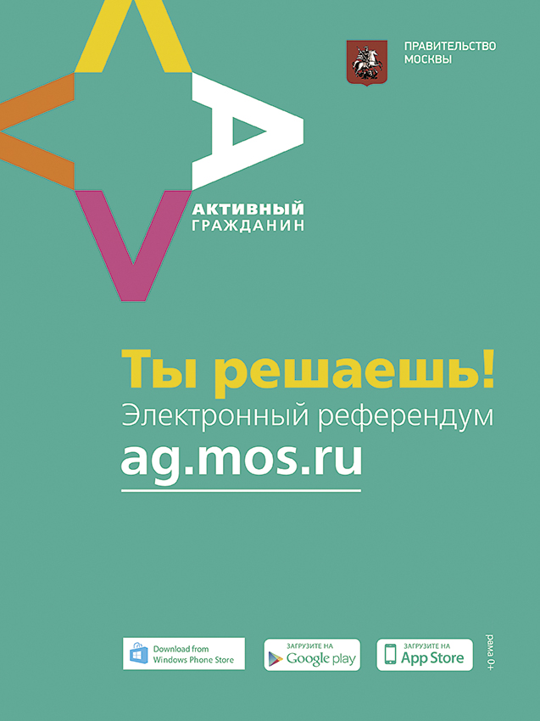

Адрес страницы: http://filevsky-park.mos.ru/presscenter/news/detail/1805855.html
Управа района Филевский парк города Москвы

